
SUPERINTENDENCIA DELSISTEMA FINANCIERO

FECHA: 14/02/2023
Versión pública según Art. 30 LAIP.

Por supresión de información confidencial. Art. 24 Lit. c. LAIP.

SSF 2023
ORDEN DE COMPRA
No. 45

PROVEEDOR: EL DIARIO NACIONAL, S.A. DE C.V.
NIT: xxxxxxxxxxxxxxxxx
UNIDAD SOLICITANTE: DIRECCIÓN DE COMUNICACIONES ADMINISTRADOR O.C.: MAYRA BERNAL DE GUZMÁN FAVOR SUMINISTRAR LO SIGUIENTE:
CANTIDAD | CODIGO | DESCRIPCION COSTO | UNITARIO | COSTO TOTAL
1 | 410510 | AVISOS Y PUBLICIDAD | 3,622.5500 | 3,622.55
 |  | PUBLICACIÓN DE CUADERNILLO SUPLEMENTO DE TASAS, COMISIONES Y RECARGOS CORRESPONDIENTE AL MES DE FEBRERO DE 2023, SEGÚN TÉRMINOS DE REFERENCIA Y
 |  | OFERTA ANEXA.
1 | 410510 | AVISOS Y PUBLICIDAD | 0.0000 | 0.00
 |  | LUGAR DE ENTREGA: PERIÓDICO DEL DÍA.
 |  | FECHA DE ENTREGA: 15 DE FEBRERO DE 2023

BIEN

2046

REQUERIMIENTO No. 86
ANALISTA: GERARDO CASTRO
SERVICIO X

SON: TRES MIL SEISCIENTOS VEINTIDOS US DÓLARES 55/100

TOTAL: 3,622.55

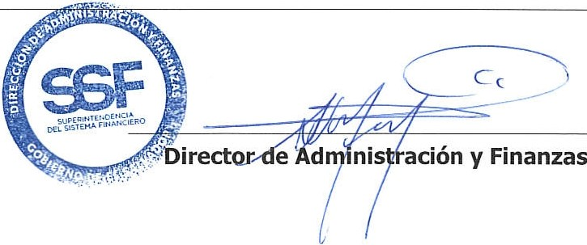
ORIGINAL

